В группах полного дня и кратковременного пребывания прошел конкурс "Моя мама лучше всех". В конкурсе приняли участие мамочки воспитанников посещающих группу кратковременного пребывания и полного дня. Всего было 6 участниц и было выбрано жюри, которое оценивало выполнение задания участницами. Участницам были предложены разнообразные задания: пропеть строчку из песни, где встречается слово "мама"; вспомнить детские песни и сказки, кто дольше прокрутит обруч и т. д. Со всеми заданиями участницы справились достойно, но жюри определило одну победительницу - это Маркеева Ирина Сергеевна. Ей была вручена "Грамота самой лучшей мамы", остальные участницы получили "Похвальную грамоту мамы".

Участницы конкурса "Моя мама лучше всех"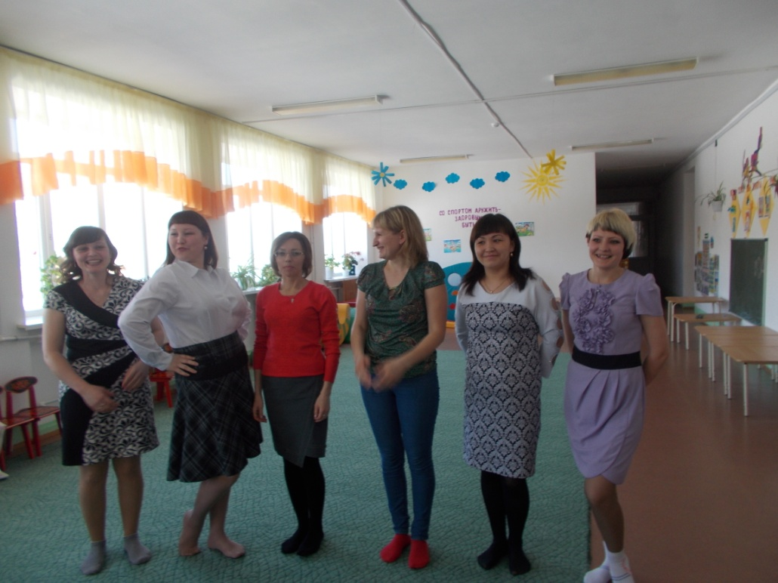

Конкурс "Расскажи о своей маме"

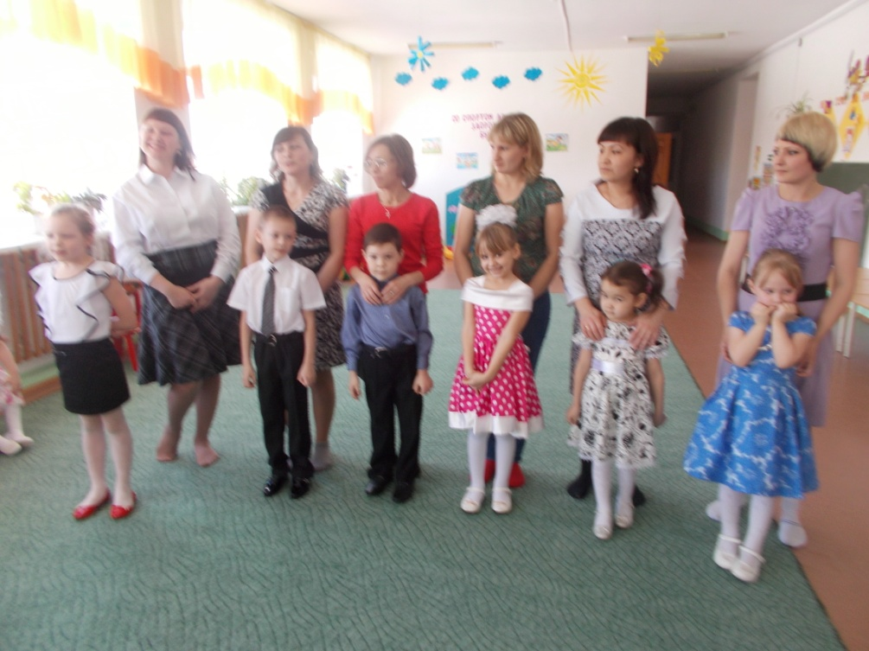

Конкурс "Спортивный"

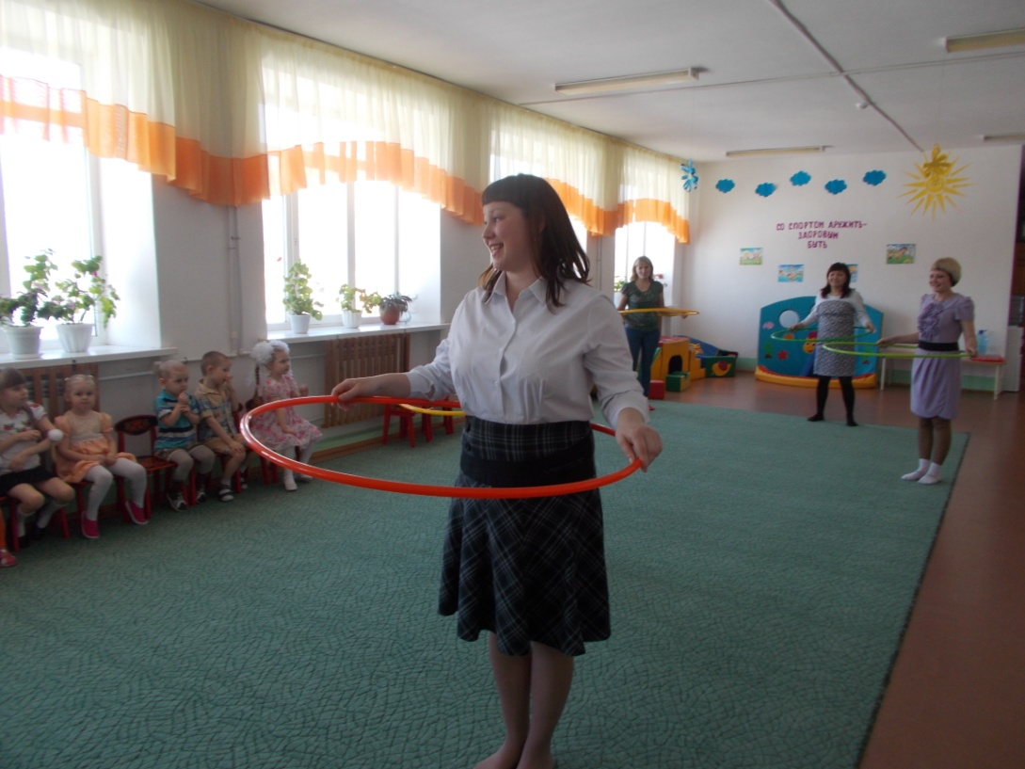

Дети поют песню о маме.

